勐海县应急管理局
工作简报
（第 74 期）
勐海县应急管理局办公室 2022年8月26日

聘请专家服务 助力隐患治理

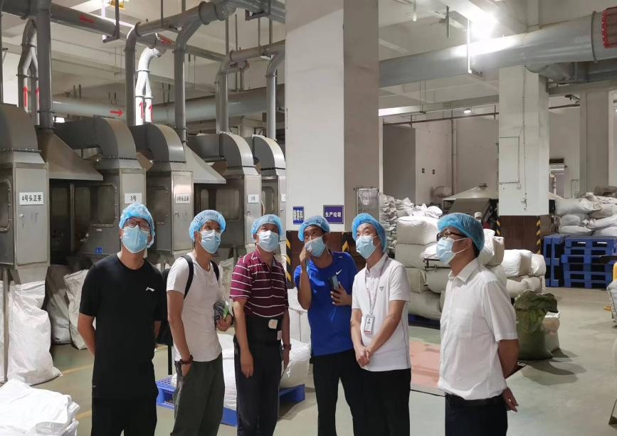
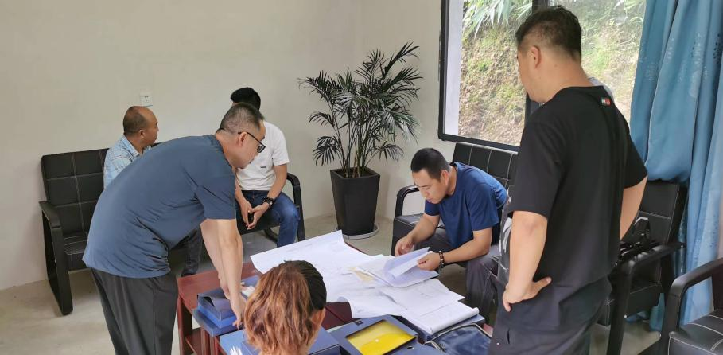
8月24日至25日，省、州聘请的专家组对（勐海茶厂、曼迈铅锌矿、洪达石场）进行安全生产检查，勐海县应急管理局陪同。省厅聘请专家组对勐海茶厂进行了粉尘涉爆专项检查。此次检查（复查）工作主要针对7月20日排查出来的企业一般隐患为重点，对粉尘涉爆企业的作业场所设置、通风除尘系统、防爆电气设备、粉尘清扫保洁制度、特种作业人员等持证上岗和岗位培训情况等方面进行了检查（复查）。检查（复查）组在此次整改检查（复查）中指出：企业必须树立安全生产主体意识，结合自身粉尘涉爆危险场所特点，建立健全粉尘防爆安全检查工作制度，做好从业人员安全生产和粉尘防爆教育培训，建立并完善粉尘爆炸事故专项应急预案，提高企业应急处置能力，从而保障企业安全生产工作顺利进行，遏制生产安全事故的发生。州局聘请专家组在州、县应急局陪同下对（曼迈铅锌矿、洪达石场）两家非煤矿山企业进行了，(安全生产许可证）取证后安全生产工作检查。在此次检查中对企业采场、管理台账进行了认真细致检查。在此次检查过程中专家组对排查出来的隐患及时返馈给企业并提出了相关的隐患整改措施建议。

